# 战国策游戏规则

## 游戏背景

战国时期（476B.C.-221B.C.，本游戏主要截取战国后期）

## 游戏人数

2-6人（2人和6人的情况是否合适还有待验证）

## 游戏概况

玩家在群雄并起的战国时期通过控制区域，招募人才，发动战争等方式来获取游戏胜利。

## 游戏配件

棋盘一块，上面有战国时期的天朝地图，划分为齐楚燕秦韩赵魏七个区域（每个区域都提供对应的发展和特殊能力），如下所示：

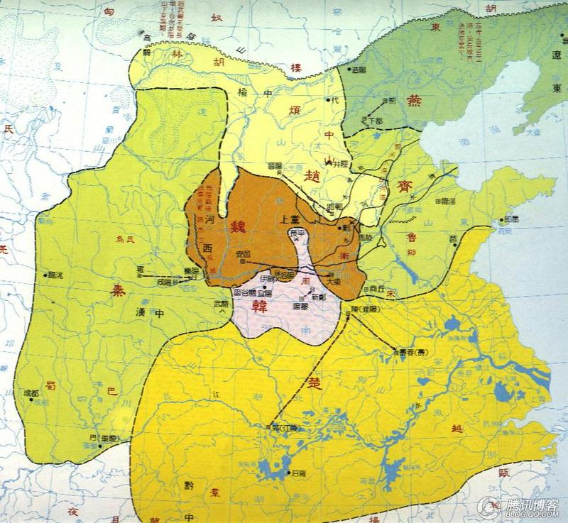

国家牌若干张，按照国家不同分为七类，每张牌上有国家名称和数字，如“秦三”；

人物牌若干张，人物能够给玩家带来一些属性加值，并拥有可使用的特殊能力，如白起，黄歇等；

目标牌若干张，目标牌指示了所有玩家本轮共同的得分手段，如“秦国势力最强的玩家获得3分”；

代表每名玩家颜色的标志一套若干，用于往棋盘上放置；

## 游戏流程

#### Setup

1) 每名玩家选择一种颜色，获得对应颜色的所有标志；

2) 每名玩家获得若干张（暂定为七张）国家牌，将剩余的国家牌洗匀放在一旁作为国家牌堆；

3) 每名玩家获得四张目标牌，剩余的目标牌放回，本次游戏中不再使用；

4) 将人物牌洗匀，翻开玩家人数那么多张作为明牌，剩下的人物牌放置一旁作为人物牌堆；

5) 随机决定一名玩家作为起始玩家，之后按照顺时针方向轮换；

#### 游戏过程

游戏进行若干轮（等于目标牌数量），每轮均分为以下几个阶段：

0) 目标阶段，此阶段有两名玩家放置当前目标；

1) 补牌阶段，此阶段每名玩家补充自己的手牌；

2) 放置阶段，此阶段每名玩家通过某些规则往版图上放置自己的标志；

3) 战备阶段，此阶段玩家可执行招募/移动等动作；

4) 战争阶段：此阶段玩家可选择发动战争；

5) 结算阶段，此阶段按照目标牌上的说明结算玩家得分；

每个阶段的具体说明见下文

#### 目标阶段

此阶段起始玩家和其下家（顺时针方向）同时从手中出一张目标牌作为当前轮目标。

#### 补牌阶段

   首先检查玩家的手牌数量，不足六张的补足六张。

除第一轮外，每名玩家在此阶段可补充两张国家牌，如果有人物或国家特殊能力能够让玩家多补充手牌的话，可选择执行，但每人最多补充六张国家牌，同时手牌总数不得超过十二张。

玩家补充国家牌时可选择使用文化点数来多补充国家牌，花费两点文化点数即可多获得一张国家牌。

#### 放置阶段

放置阶段共进行两次放置，两次放置的规则完全相同。

每次放置开始时，从起始玩家开始每人暗出一张或若干张相同国家的国家牌（除非有特殊能力，否则若玩家出了若干张不同国家的国家牌，则只记最小的一张），然后同时翻开，从起始玩家开始结算：

1) 若没有其他玩家出和当前玩家相同的国家牌，则当前玩家可放置一个自己的标志到对应国家所在区域，然后当前玩家出的国家牌进入弃牌堆，例如，起始玩家出了一张“秦三”，其他玩家没有出秦国的国家牌，则起始玩家可以放置一个自己的标志到秦国；

2) 若有其他玩家出和当前玩家相同的国家牌，则比较各玩家的数字之和（如果有特殊能力可在此时使用），按照大小依次可以放置2/1/0个标志到对应国家所在的区域，若平局则每人可放置一个；然后所有参与比较的玩家出的国家牌均进入弃牌堆；

第二次放置进行方式完全相同，需注意在两次放置之间玩家是不能补牌的。

每个国家都提供政治/经济/文化/军事四项点数奖励，只要往该国家放置了标志即可获得（无论放置了多少token）。

#### 战备阶段

战备阶段玩家可从如下两个行动中选择一个执行：

1) 招募人物：

   每张人物卡上都会写明该人物可在哪几个国家出现，如：白起（秦），孙膑（魏、齐）；同时每张人物卡上还会写明招募该人物所需要花费的标志数量，如白起：三

选择招募的玩家支付对应区域的相应数量的标志即可成功招募该人物，支付的标志从版图上弃掉，回到玩家手中继续使用；

玩家招募人物时可选择使用政治点数来代替标志，花费两点政治点数即可少支付一个标志。

每当有一名人物被招募时，马上从人物牌堆补充一张到明牌。若本轮没有人物被招募，则弃掉第一个人物，补充一个新人物。

2) 移动标志：

   每名玩家可将自己的一个标志移动到其他相邻区域，注意除非有特殊能力，否则只能移动到相邻区域；例如上图中燕国的标志只能移动到赵国或齐国；

玩家移动标志时可选择使用经济点数来多移动标志，花费两点经济点数即可多移动一个标志，但必须从同一个区域出发，可以移动到不同的区域。

战备阶段从起始玩家开始顺时针进行。

#### 战争阶段

#### 当同一个区域存在多个玩家的标志时，其中的某名玩家即可选择发动战争。发动战争的玩家即为进攻方，另一方为防守方；首先进攻方选择参与战斗的标志数量，防守方参与战斗的标志数量必须大于等于进攻方的标志数量，否则需投入所有标志；

参与战斗的双方同时暗出等于参与战斗单位数量的国家牌（除非有特殊能力，否则非当前区域的国家牌均记作一），然后同时翻开，数字较大的玩家获得战斗胜利，若相同，则进攻方获胜；

战斗失败的玩家需要移除数量等于双方参与战斗标志数量之差的标志（即3对2，则失败者移除1个），至少移除一个标志，若进攻方战斗胜利，则可在战斗区域放置自己的一个标志，同时获得对应的发展点数，然后所有出的国家牌均进入弃牌堆；

玩家可在所有牌被翻开前选择使用军事点数来使结果增加，花费两点军事点数可让结果加一，从进攻方开始决定花费的军事点数。

战争阶段从战备阶段最后行动的玩家开始逆时针进行。

#### 结算阶段

#### 在此阶段前，首先正确结算玩家现在的政治/经济/文化/军事点数以及各个区域的标志数量；然后根据当前的目标结算玩家得分。例如本轮的某个目标是根据玩家文化发展情况，前三名分别获得8/5/3分，则文化发展最高的玩家获得8分，以此类推；

结算完毕后弃掉所有目标，本次游戏不再使用。

#### **国家能力**

每个国家都有其特殊能力（注：所有特殊能力都必须玩家在国家有至少一个标志），玩家可以根据其说明来选择执行或放弃。

#### 补充说明

游戏中政治/经济/文化/军事点数的获取均为一次性即时获得，即只要放置阶段成功放置了标志，即可拿到国家奖励的发展点数，即使将来这些标志因为行动而被移除或移动；人物提供的发展点数在完成招募时即可获得，即使将来人物因为某些特殊原因被移出游戏。

## 游戏结束

    当每名玩家都出掉两张目标牌时，游戏即结束（即最后一轮只有最后一名玩家的一张目标牌起作用）。分数最高的玩家获胜。